Конспект занятия по рисованию на тему «Домашние птицы» для детей 3–4 лет
Уважаемые родители! Сегодня предлагаю поговорить, поиграть, с детьми на тему «Домашние птицы», а затем нарисовать или воспользоваться раскрасками. Будем совместно закреплять знания ребёнка и развивать творческую активность.
Родитель: посмотри на картинку. Каких птиц ты видишь на ней? Где они живут? Как ты думаешь, почему этих птиц называют домашними?
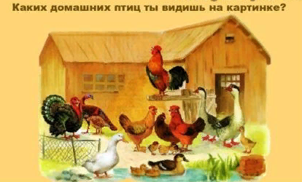
Вышли во двор птицы со своими детками – птенцами. Давай их назовем.
У утки — …(утята), у гуся — …(гусята), у индюка — …(индюшата), а у курочки — …(цыплята).
Утята говорят: «Кря-кря-кря» — они что делают? Крякают! Курица говорит: «кудах-тах-тах!» — она…(кудахчет). Петушок кричит: «Кукареку!» — он…(кукарекает). А как гогочут гуси? (га-га-га). Цыплятки говорят: «Пи-пи-пи» — они что делают? (Пищат).
Игра “ ДОМАШНИЕ ПТИЦЫ”
Наши уточки с утра - Кря -кря -кря! Кря - кря - кря! (Идут вперевалочку, подражая походке уток.)
Наши гуси у пруда - Га - га - га! Га - га - га! (Идут, вытянув шеи вперед и отставив руки -“крылья” назад.)
Наши курочки в окно- Ко -ко-ко! Ко -ко -ко! (Останавливаются, бьют руками по бокам.)
А как Петя – петушок
Ранним - рано поутру
Нам споет : ку -ка -ре-ку!( Вытягивают шею вверх, поднимаются на цыпочки.)
Игра “УТОЧКА”
Шла уточка бережочком,
Шла серая по крутому. (“Идут” двумя пальчиками по столу, переваливаясь.)
Вела детей за собою,
И малого, и большого, (Загибают безымянный палец; большой палец.)
И среднего, и меньшого, (Загибают средний палец; мизинец.)
И самого любимого. (Загибают указательный палец.)
Предложить ребёнку нарисовать любую птицу на выбор самому или воспользоваться раскраской.
